系统测试报告
学号 | 姓名 | 分工 | 小组
2017214817 | 王琛 | 后端开发、前端设计、系统设计 | 组长
2017214806 | 郑海洋 | 前端设计、需求分析、测试报告 | 组员
2017214807 | 陈之昂 | 前端设计、详细设计报告 | 组员
2017214820 | 陈李欣 | 前端设计、需求分析、系统设计报告 | 组员
2017214822 | 董飞飞 | 后端开发、系统设计报告 | 组员

版本修订记
版本标识 | 注 释 | 作 者
1.0 | 初始版本 | 小组成员
1.1 | 加入管理员功能 | 小组成员
1.2 | 前端加入关于和主页 | 小组成员
1.3 | 进行检查与修改 | 小组成员
1.4 | 取消订单功能失误，已修改 | 小组成员
1.5 | 服务器时区出现问题，已经修改 | 小组成员

目录
1 引言 2
1.1 编写目的 2
1.2 项目背景 2
1.3 术语解释 2
1.4 参考 2
2.测试概要 3
1.5 系统简介 3
1.6 测试计划描述 3
1.7 测试环境 3
3.测试结果及分析 4
3.1测试执行情况 4
3.2功能测试报告 4
3.3 登陆与注册模块 5
3.4管理员功能模块 9
3.5用户功能模块 15
3.6系统性能测试报告 20
3.7易用性测试报告 20
3.8安全性测试报告 21
3.9可靠性测试报告 21
3.10可维护性测试报告 22
4 测试结论与建议 24
4.1测试人员对需求的理解 24
4.2测试准备和测试执行过程 24
4.3 测试结果分析 24
4.4 建议 24
4.5残存问题 25

引言

编写目的
本测试报告为酒店预订系统的系统测试报告，目的在于对系统开发和实施后的的结果进行测试以及测试结果分析，发现系统中存在的问题，解决系统中存在的错误和缺陷。描述系统是否符合项目需求说明书中规定的功能和性能要求。

项目背景
当今时代，随着互联网的发展，以及人们生活水平的提高，人们的生活越来越离不开网络和计算机，而且当今社会极快的生活节奏让人们不得不提前对以后一段时间有一个规划。
并且在如今的经济环境下，人民的生活水平大大提高，外出旅行以及外出出差等都已经称为家常便饭，人们在外出的时候往往需要去租住一个酒店，但是如果不预定而在当天直接去酒店租住的话，可能并没有空闲的房间，对于出行体验造成极大的不便。而且，用户可能会对当地的酒店并不了解，无法找到符合自己心里价位的酒店，如果找到超出用户心理预期的酒店，那么可能会影响用户的剩余时间的游玩规划。为了解决这些问题，我们决定开发这个酒店预订系统。

术语解释
系统测试：按照需求规格说明对系统整体功能进行的测试。
功能测试：测试软件各个功能模块是否正确，逻辑是否正确。
系统测试分析：对测试的结果进行分析，形成报告，便于交流和保存。

参考
百度文库。
CSDN网站
《浅谈系统易用性》
《系统的安全性测试》
《可靠性测试》
《系统性能测试》

2.测试概要

系统简介
通过本酒店预订系统，用户可以通过互联网、电话、手机app、智能手机客户端等多种方式获得酒店预订服务，通过酒店预订服务查询、预订满意的酒店类型；能够提前预订酒店并且能够允许用户找到符合自己的心理价位的酒店。使用者能够通过插叙自己外出的目的地来找到目的地有哪些酒店，然后用户可以查看酒店的详情 ，然后用户可以查看每个酒店的房间的具体价位以及是否空余，根据这些信息，可以使用户能够选择自己想要的酒店。
此外，为了使得更多的酒店能够加入我们的系统与我们进行合作。我们还设置了管理员模块，管理员有四个个功能，就是他们能够进行酒店信息的添加和套房信息的添加，因为管理员的存在，使得未加入本系统的酒店能够加入本系统与我们合作。同时管理员也能够对酒店信息和套房信息进行修改。

测试计划描述
本测试报告按照酒店预订系统需求分析报告介绍系统的功能，测试系统的能力是否满足《酒店预订系统需求分析》的功能和性能需求。测试分为功能测试和系统测试两部分。
功能测试覆盖各子系统中的功能模块，本测试针对在现有产品功能模块以及实施结果分别进行测试，测试整个系统是否达到《酒店预订系统需求分析》中要求实现的功能，以及测试系统的易用性、用户界面的友好性。
系统测试包括系统的易用性、可靠性、安全性、可维护性进行测试，整个系统集成后提供服务的能力，还包括系统服务性能测试。

测试环境
硬件环境 | 软件环境
CPU：i5  笔记本电脑 | 操作系统： win10  应用软件：idea  数据库软件：mysql8.0  浏览器：谷歌浏览器

3.测试结果及分析

3.1测试执行情况
系统测试人员：郑海洋，陈李欣
系统测试时间：2019.11.13

3.2功能测试报告
功能测试覆盖整个系统中的功能模块，是开发小组对所使用的多个产品进行充分整合后，为用户提供综合服务的能力。测试整个系统是否达到需求规格说明书中要求实现的各项功能。
以下按各个模块分别列出功能测试报告单。
先把 我们的主页图以及关于贴上，然后开始进行模板功能测试
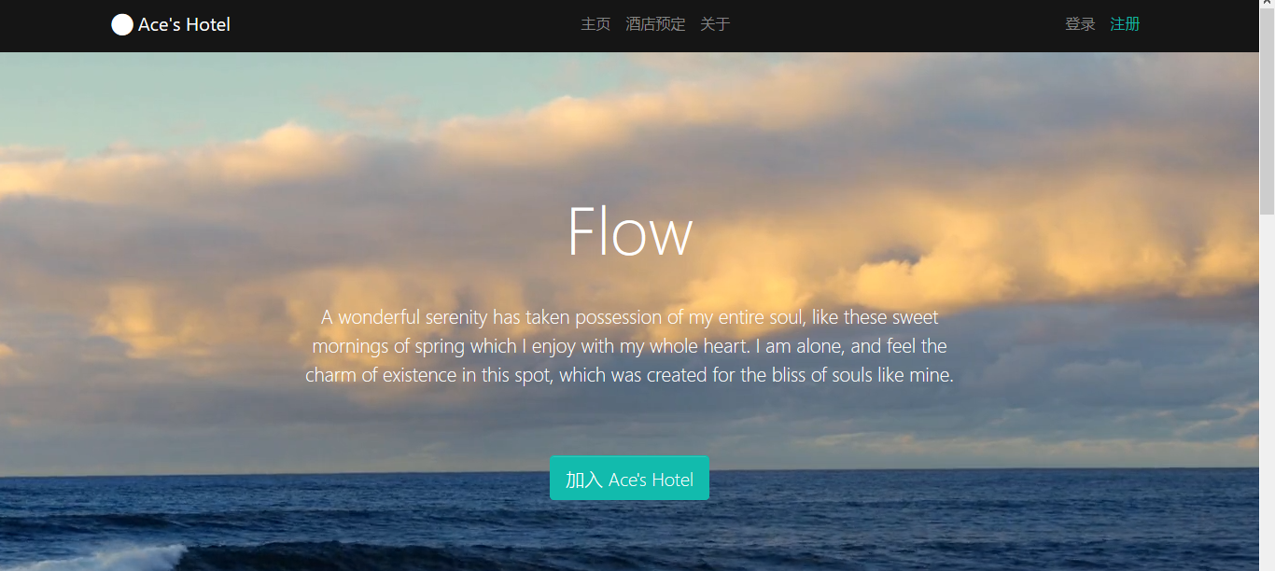
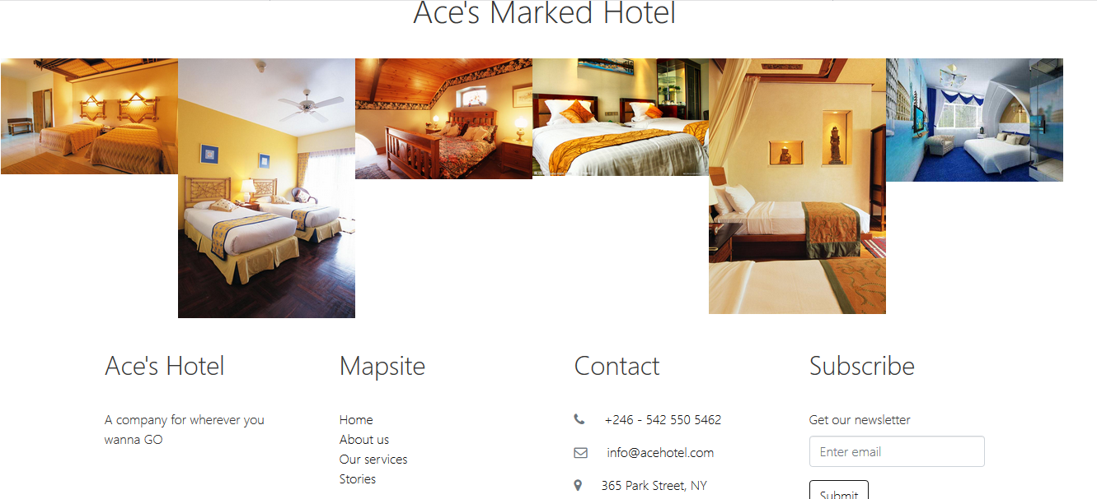
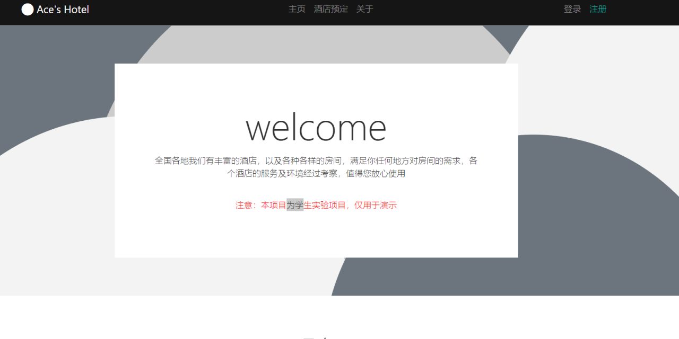

登陆与注册模块
登陆与注册模板已经能够成功完成需求分析报告中所要求的功能需求
在用户进行登录与注册时，有两个操作入口，可以点击右上角的登陆与注册按钮，也可以点击主页正中的“加入Ace’s Hotel”按钮来注册
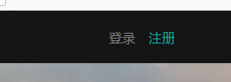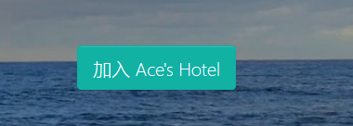
注册界面如下图所示
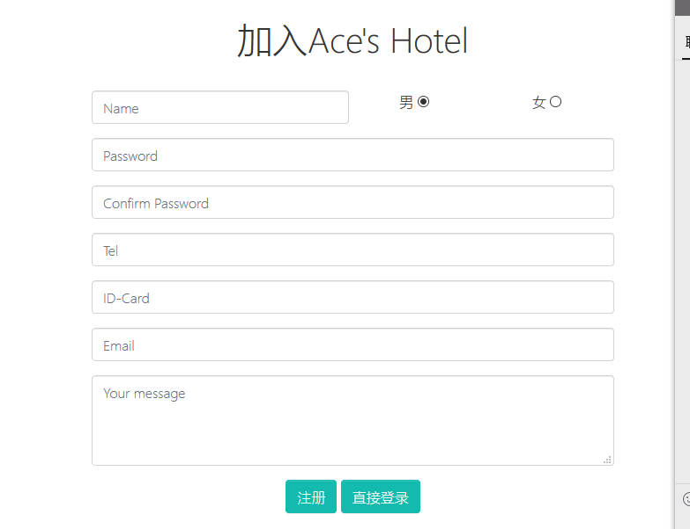
并且严格限制了几种不能为空的重要信息
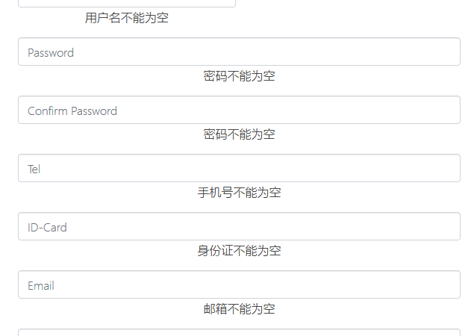
同时对于格式也有着严格的要求
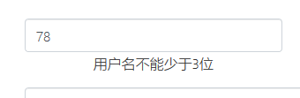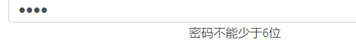
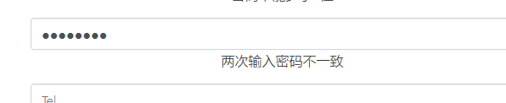

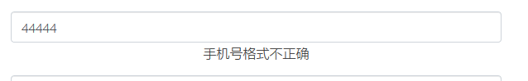

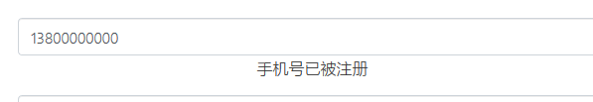
然后当所有信息都正确的时候，就可以进行注册。

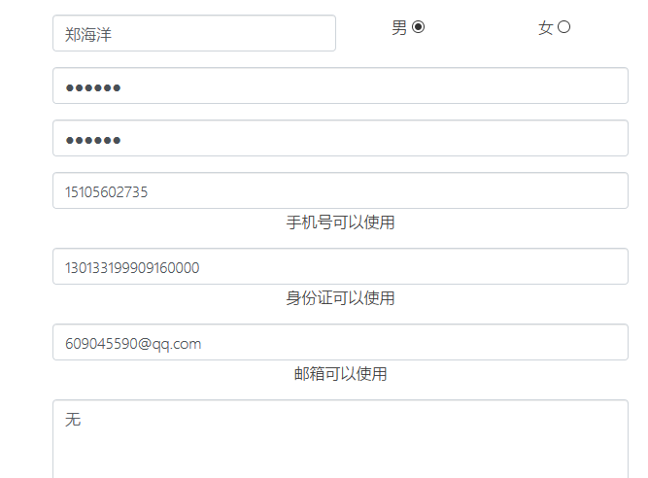
接下来是登陆界面
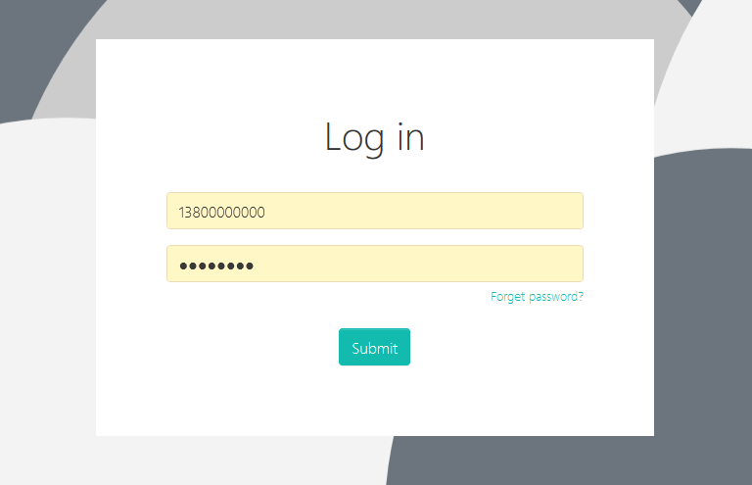
可以分为管理员登陆与用户登陆

 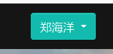这是登陆成功之后。

3.4管理员功能模块
管理员功能模块已能成功完成需求分析中要求的功能需求

登陆进去之后，这是导航栏
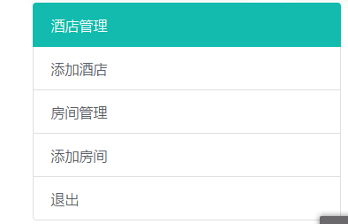
然后主页面上有系统中包含的酒店
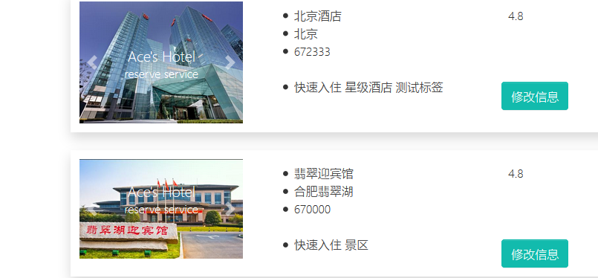
可以在上面搜索栏中进行搜索，eg：输入目的地 是合肥，就会筛选出地址在 合肥的酒店，如下图所示。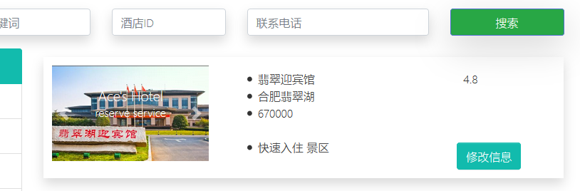
然后可以修改酒店信息。
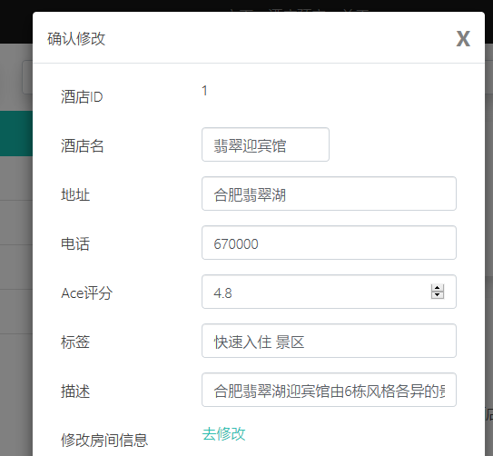
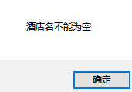 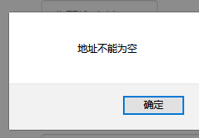 修改的时候，酒店名，地址等一些数据不能为空。
可以修改 房间信息，这是“翡翠迎宾馆”酒店本来就具有的房间信息。
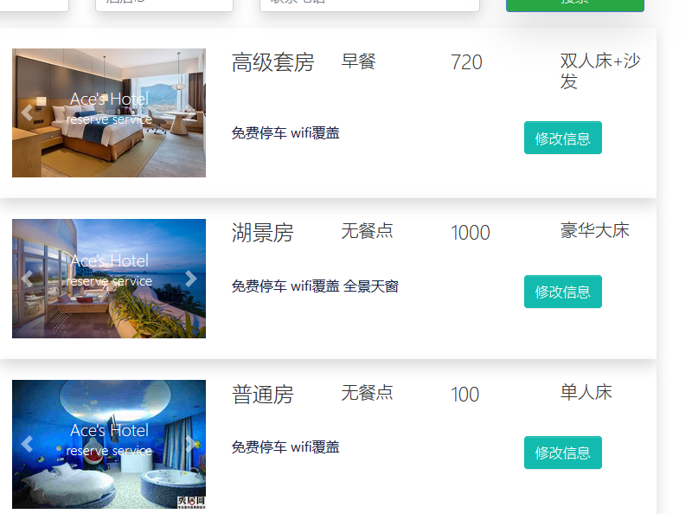

最大入住人数不能小于1


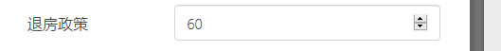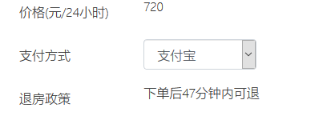

退房政策，为-1时入住前均可退房，60是预定后60分钟内可以退房。 在 退房政策修改为47后，用户界面退房政策也会变成47
可以添加酒店信息
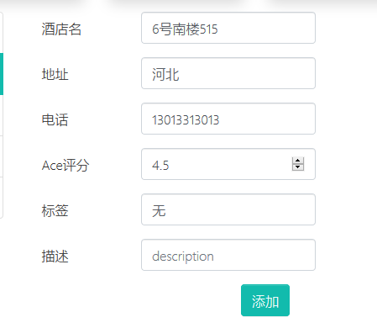

然后新的酒店会被添加到数据库
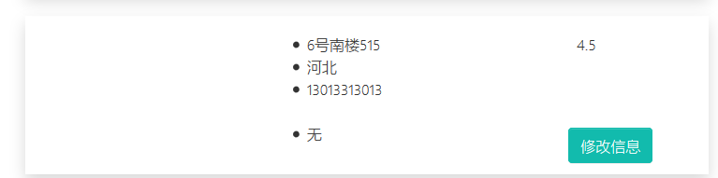
然后可以添加新酒店的房间
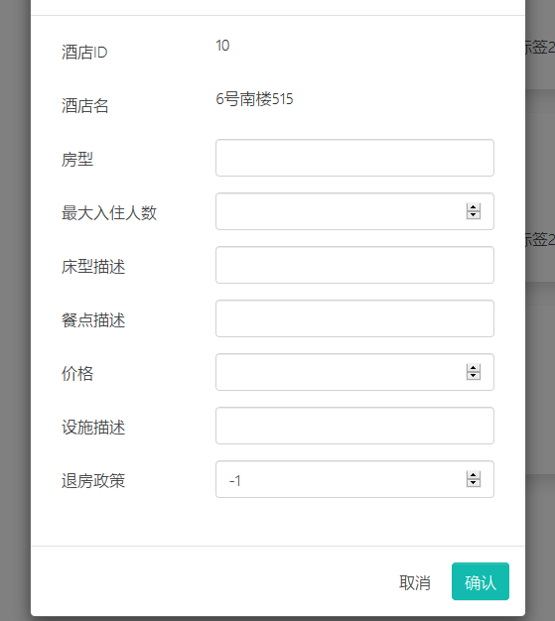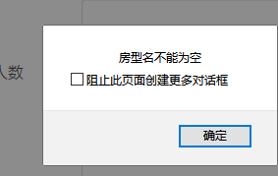
在用户界面会显示出来

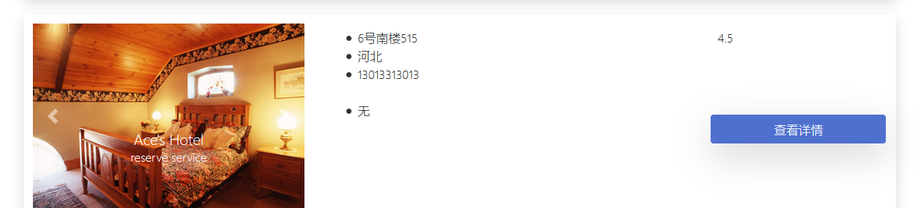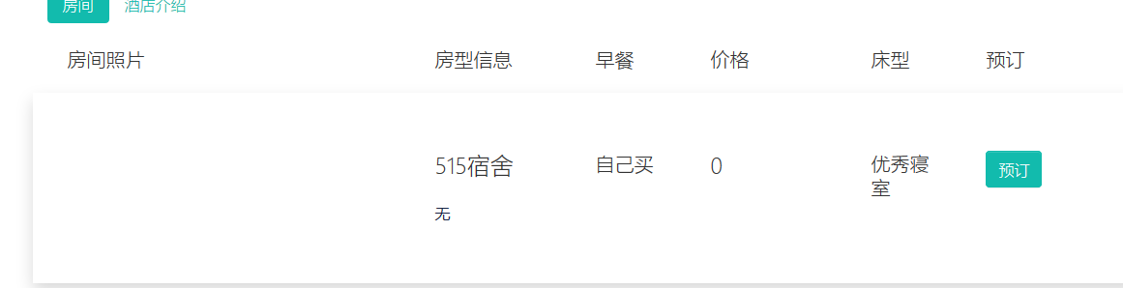
此外，管理员还能修改个人信息。
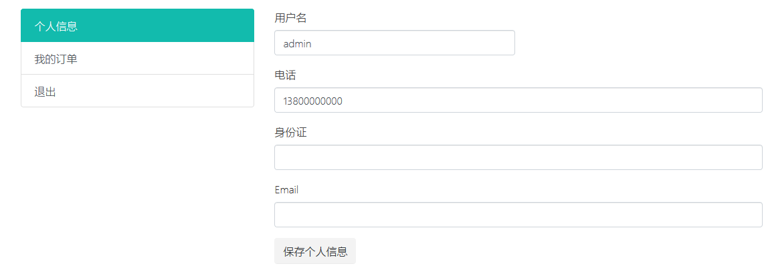

3.5用户功能模块
用户功能模块符合需求分析报告中的需求，即具备所要求的功能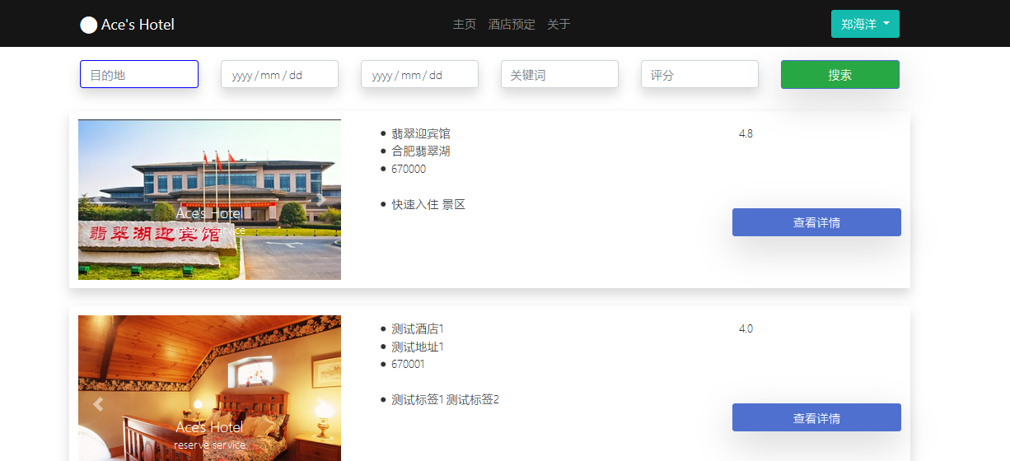
同样可以筛选出需要的酒店。
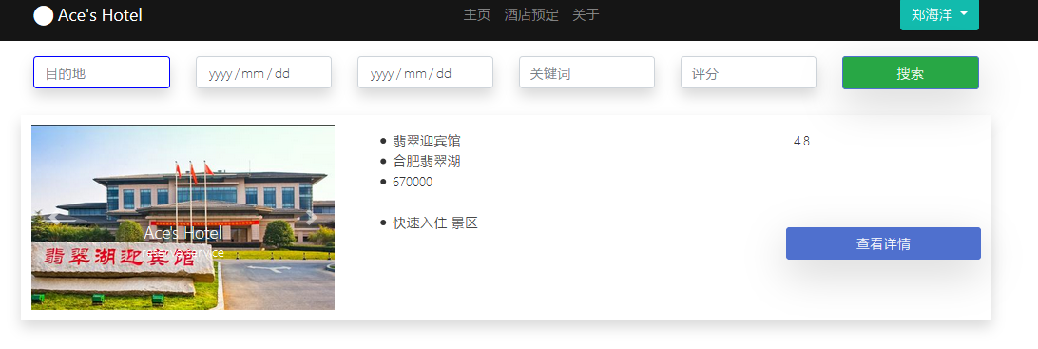
然后看酒店详情。
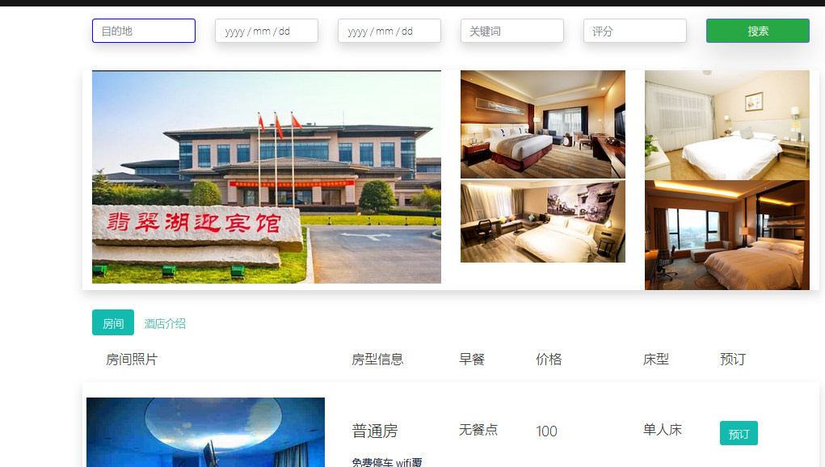
可以看到酒店的具体房间，同时能够看到酒店的相关介绍

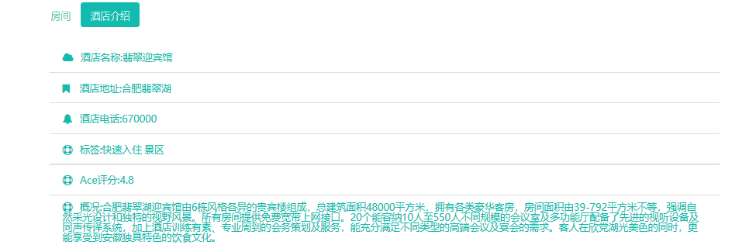
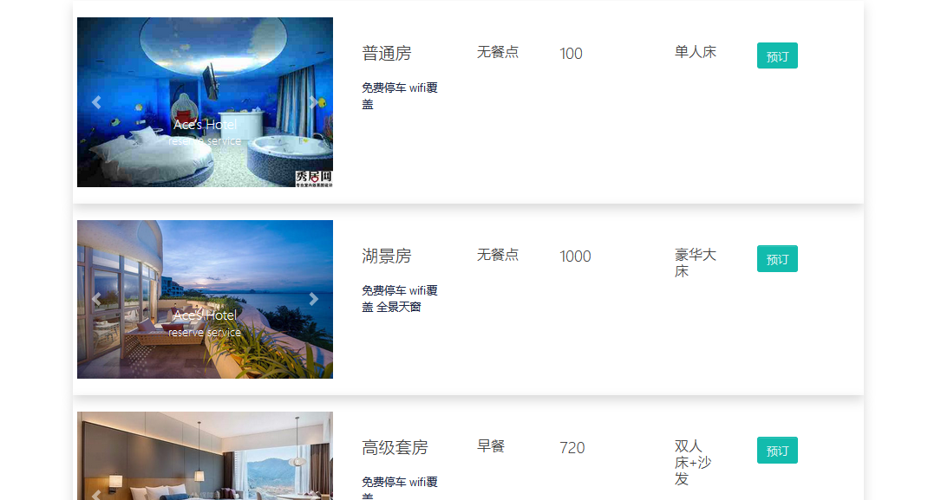
然后进行酒店的预订
酒店预订操作失误的一些提示

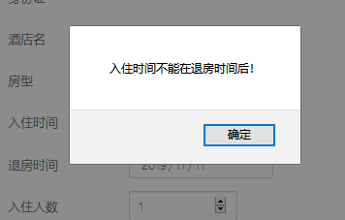

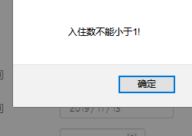
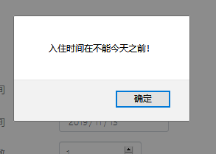
然后当操作都正确的时候，就会提示订单已成功提交

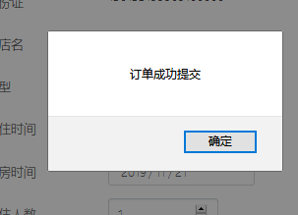
再预订相同时间段的房间时就会提示该时间段已经被预订了

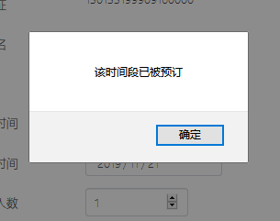

在个人中心这一块里面可以看的我的订单的个人信息。个人信息可以进行修改

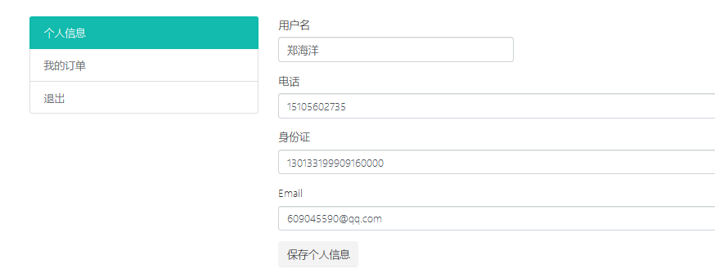

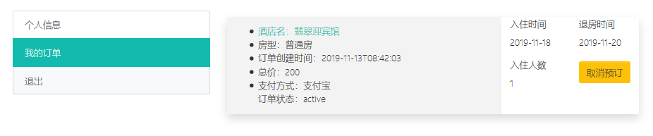
根据退房政策可以进行退订

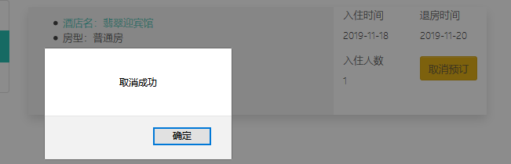

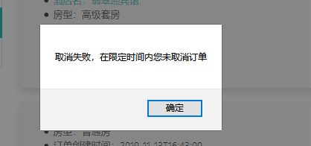
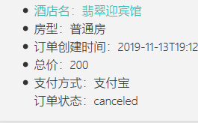取消之后订单状态就变成了canceled
取消之后就可以重新预订这个时间段的了

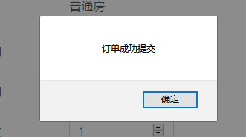

3.6系统性能测试报告
测试方向 | 测试过程描述 | 测试结果
响应时间 | 进行系统响应时间的测试 | 因为数据库在服务器是，所以比起数据库在本地要稍慢，但是更方便
稳定性测试 | 给系统加载一定的业务压力使系统运行一段时间，以此检查系统的稳定性 | 虽然系统运行速度变慢，响应时间变长，但是依旧能够平稳稳定的运行
并发测试 | 多个用户同时访问，检测运行状况 | 即使多个用户同时访问，系统依然能够平稳的运行下去
基准测试 | 在正常情况下进行 | 系统能够平稳稳定的运行下去

3.7易用性测试报告
测试方向 | 测试过程描述 | 测试结果
易见性 | 用户能否轻易找到所需的信息与操作入库 | 用户可以轻松找到 信息和 操作入口
吸引性 | 人机界面是否简洁、美观、实用，风格相对一致，符合大多数用户的审美 | 系统界面简洁，美观，具有一定的吸引性
易操作性 | 软件操作简便，系统支持标准的鼠标、键盘操作，支持鼠标的单击、双击操作，支持快捷键操作 | 系统操作简单易用
易学习性 | 系统界面方便易懂，于如今众多的网站的相关操作类似，方便理解学习 | 系统的使用学习起来较为简单。

3.8安全性测试报告
测试方向 | 测试过程描述 | 测试结果
功能验证 | 1.有效的密码是否接受，无效的密码是否拒绝。  2.系统对于无效用户或密码登陆是否有提示。  3各级用户权限划分是否合理。 | 经过测试，发现系统均已实现上述功能，且用户分为使用者和管理员，权限划分很合理
信息所有权验证 | 验证管理员是否能够强行修改使用者的个人信息 | 不能，即使是管理员，也无法强行修改使用者的个人信息
模拟攻击 | .系统是否允许极端或不正常的登陆方式访问。（如拷贝软件系统中的某个功能点的url地址，然后直接通过IE访问看是否成功） | 拦截器功能已实现
数据备份 | 数据的备份与恢复。 | 已实现备份

3.9可靠性测试报告
测试方向 |  | 测试过程描述 |  | 测试结果
成熟性 | 产品描述中列出的其他程序或用户造成的错误输入时，系统不崩溃也不丢失数据 |  | 存在错误录入时系统给出相应的提示信息
成熟性 | 输入不符合数据字典中的格式的数据，系统不崩溃也不丢失数据 |  | 输入不符合数据字典中的格式的数据时，系统给出相应的提示；
容错性 | 能屏蔽用户的误操作 |  | 系统符合该项操作，例如当用户进行错误操作时，系统给予提示，但并不按照错误操作执行
容错性 | 对错误有正确提示 |  | 系统给出相应的提示信息
容错性 | 输入错误数据时，系统不崩溃、不异常退出也不丢失数据 |  | 系统给出相应的提示信息
容错性 | 有错误操作时，系统不崩溃、不异常退出也不丢失数据 |  | 系统给出相应的提示信息
易恢复性 | 系统运行失效后，应能较快重建系统 |  | 能够进行数据备份，可以快速恢复
数据校验机制 | 应对数据项之间的逻辑关系进行校验，保证数据的有效性 |  | 系统符合该项操作，如验证搜索条件中开始、结束日期的大小等
数据校验机制 | 应保证数据的完整性和一致性，不会因删除或反复的更新而被破坏或留下垃圾数据 |  | 系统更新或删除功能不影响系统数据
数据校验机制 | 对不符合要求的输入数据，系统应使用中文给出简洁、准确的提示信息，必要时应给出帮助 |  | 系统对于不符合要求的输入给出相应的提示信息

3.10可维护性测试报告
测试方向 | 测试过程描述 | 测试结果
系统是否能快速恢复 | 系统的备份与恢复 | 系统提供备份功能，能够快速恢复
明确软件的质量目标和优先级 | 每一种质量特性的相对重要性不但因维护类型而不同，在提出软件质量目标的同时还必须规定它们的优先级，这样在维护的时候目标会很明确 | 根据需求分析报告的要求，系统有很明确的额要求
质量保证审查 | 要提高软件可维护性，必须要进行质量保证审查。质量保证审查可分为四种类型：在检查点进行检查、验收检查、周期性维护检查、对软件包检查。 | 本小组人员已对系统进行详细检查，并且会在以后跟进检查
选择可维护的程序设计语言 | 编码所使用的程序设计语言对软件的可维护性影响很大。低级语言很难理解，因此也很难维护。高级语言比低级语言容易理解，有更好的可维护性。 某些高级语言可能比另一些更容易理解。尤其是第四代语言更容易理解，更容易编程，因此更容易维护。 | 使用JAVA语言，方便修改

测试结论与建议

4.1测试人员对需求的理解
测试人员作为项目小组的成员、从项目需求开始对系统的业务进行了充分的理解，制定合理的测试计划，并在开发和实施过程中，不断地跟踪和测试项目的各阶段性版本。对于《酒店预订系统需求分析》有充分的理解，对于项目工程本身也进行充分理解。

4.2测试准备和测试执行过程
在测试过程中，测试人员充分理解业务需求，并按照项目的测试计划，准备了充足的测试环境和资源，根据项目的《酒店预订系统需求分析》对项目的设计、安装、实施结果进行了测试，并对系统的安全性、可靠性、易用性、可维护性和系统性能进行了测试。

测试结果分析
经过对测试结果进行分析，项目的设计和实施达到了《酒店预订系统需求分析》中要求的能力，即本系统已经符合《酒店预订系统需求分析》中的要求，功能均已完成，系统测试很成功。功能均已实现，安全性，可维护性，可扩展性良好。

建议
项目的开发和实施虽然满足了当前业务的功能和性能要求，并实施了相应的系统安全子性，可维护性和可扩展性等，但是，随着系统的运行和后续功能的添加，在现有系统软件硬件条件下，可能会给系统带来一定的压力，所以在后续的系统的开发时候，随时要兼顾一期工程的可能存在的性能优化和功能调整，以及系统在安全、备份方面加大资源投入力度，保证系统达到7x24小时稳定、可靠运行的要求。

4.5残存问题
1.用户是否会自动超时退出，超时的时间是否合理。
更新：约定session生命周期为15分钟，超时后访问其他页面，导航栏中用户标识消失，访问敏感页面自动跳转至登录页面
2..限制能访问Oracle数据库的客户端，指定的IP才可以访问，防止恶意的用户登陆。

